


הפקולטה להנדסת חשמל ומחשבים ע"ש אנדרו וארנה ויטרבי
הטכניון
מכון טכנולוגי לישראל

מעבדה בהנדסת חשמל
1א' 044157

פרויקט סיום
רשימת פרויקטים

גרסה 1
קיץ תשפ"ו 2026

מחבר: לירוי דוכניאן

תוכן עניינים – פרויקט
Contents
1 Flappy Bird (Standard) 3
2 Flappy Bird (Controlled Maze) 5

Flappy Bird (Standard) .1

תיאור המשחק

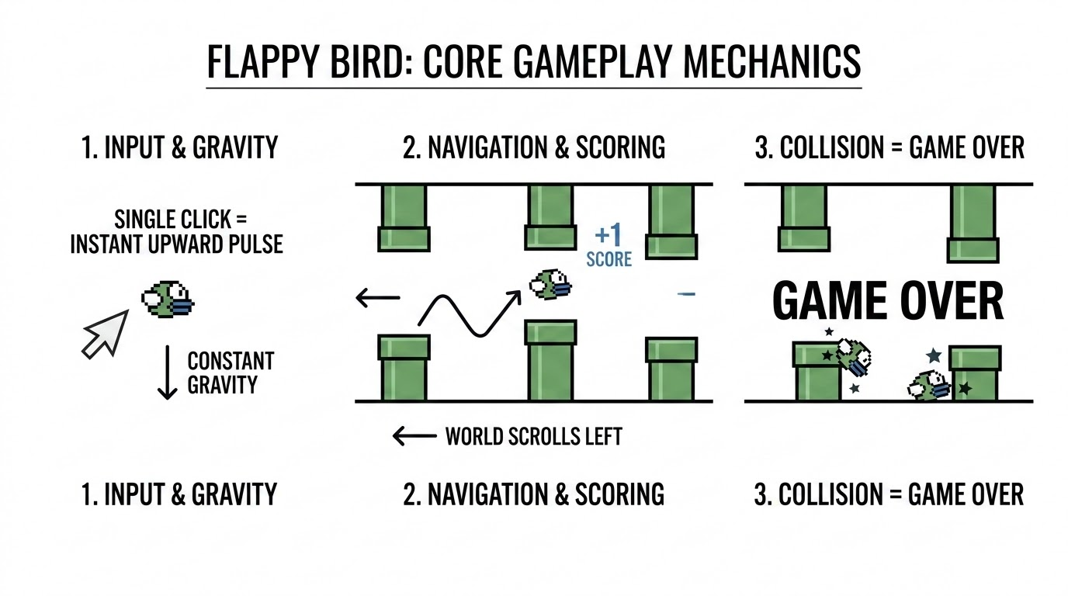

- מכניקת המשחק: השחקן שולט בציפור באמצעות לחיצות, כאשר כל לחיצה מעניקה דחף אנכי כלפי מעלה.
- כבידה: פועל כוח כבידה קבוע שגורם לציפור ליפול כאשר לא מתבצעת לחיצה.
- ניווט: העולם סביב הציפור נע ללא הרף שמאלה, מה שיוצר תנועה מתמשכת.
- ניקוד: השחקן צובר נקודות על ידי מעבר מוצלח בין זוגות של צינורות.
- סיום המשחק: כל התנגשות של הציפור בצינור, בתקרה או ברצפה מובילה לפסילה מיידית ולסיום המשחק.

חלקי הפרויקט
- ניהול מערך הצינורות – קביעת מיקום בציר x וגובה הפתח.
- ניהול התנגשויות.
- מימוש הפיזיקה של הכבידה במשחק.

הגדרת הדרישות – מינימום לציון 70

- פיזיקה: לחיצה בודדת = שינוי מיידי של המהירות האנכית כלפי מעלה. ללא לחיצה – נפילה למטה.
- גלילה: העולם זז שמאלה (צינורות עליונים ותחתונים).
- התנגשות: מגע בצינור או ברצפה/תקרה = פסילה מיידית.
- ניקוד: מעבר בין זוג צינורות מעלה את הניקוד.

הגדרת הדרישות – מינימום לציון 90
- קושי דינמי: מכשולים מופיעים עם רווחים אקראיים, ומהירות המשחק עולה עם הזמן.
- ויזואליות: רקע מונפש (עננים/עיר) שנגלל במהירות שונה.
- ממשק: הצגת מסך "Game Over" עם אפשרות לאתחול (Restart) וסיכום הניקוד.

הגדרת הדרישות – ציון 100 (יצירתיות)
- מצבי משחק: מימוש מצב "כבידה הפוכה" או "מצב לילה" עם ראות מוגבלת.
- תוספת: הוספת צינור "בוס" או מכשול נע שעוקב אחרי השחקן.
- כל רעיון אחר : באישור המדריך.

מימוש ראשוני
- הצגת הציפור על המסך.
- מימוש פיזיקה בסיסית: כבידה ונפילה.
- לחיצה מקפיצה את הציפור מעלה.
- זיהוי גבולות מסך (רצפה/תקרה).

פתיחת PIPE –
- הוספת הצינור הראשון למסך.
- מימוש תנועת הצינורות (גלילה).
- זיהוי התנגשות בין הציפור לצינור.
- מנגנון ניקוד בסיסי.

דוגמה:
קישור למשחק:

https://flappybird.io/

Flappy Bird (Controlled Maze) .2

תיאור המשחק

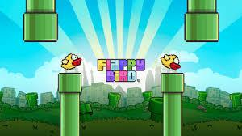

- מכניקת המשחק: השחקן שולט במבוך או בצינורות, בעוד הציפור נעה במסלול אוטונומי/קבוע על המסך.
- ניווט: הציפור נעה ללא שליטה ישירה של השחקן; השחקן מזיז את המכשולים כדי למנוע מהציפור להתנגש.
- ניקוד: צבירת נקודות על ידי שמירה על הציפור בטוחה לאורך זמן ללא התנגשויות.
- סיום המשחק: כל התנגשות של הציפור במכשול (צינור) מובילה לפסילה מיידית ולסיום המשחק.

חלקי הפרויקט
- גנרטור מסלול לציפור
- ממשק שליטה בצינורות
- ניהול התנגשויות דינמי

הגדרת הדרישות – מינימום לציון 70
- מכניקה: יכולת שליטה על מיקום/גובה המכשולים או המבוך בזמן אמת.
- זרימה: הציפור נעה במסלול קבוע, המכשולים נעים לעברה או נוצרים מולה.
- התנגשות: מגע בין הציפור למכשול = פסילה מיידית.
- ניקוד: צבירת נקודות על כל מכשול שעבר בהצלחה.

הגדרת הדרישות – מינימום לציון 90
- קושי דינמי: קצב הופעת מכשולים משתנה ועלייה במהירות המבוך לאורך זמן.
- ויזואליות: רקע מונפש או תנועה סביבתית המשתנה לפי שלבים.
- ממשק: הצגת מסך "Game Over" עם אפשרות לאתחול (Restart) וסיכום הניקוד.

הגדרת הדרישות – ציון 100 (יצירתיות)
- מצבי משחק: מצב "אתגר זמן" או "מבוך משתנה".
- תוספת: הוספת מכשול "בוס" או מכשול נע שעוקב אחרי מיקום הציפור.
- כל רעיון אחר : באישור המדריך.

מימוש ראשוני
- הצגת הציפור על המסך נעה במסלול קבוע (ללא שליטת שחקן בציפור).
- מימוש יכולת שליטה של השחקן במיקום האנכי של הצינורות.
- הצגת הצינורות על המסך ללא זיהוי התנגשות עדיין.

פתיחת PIPE
- גנרטור ליצירת צינורות חדשים הנעים לעבר הציפור.
- מימוש זיהוי התנגשות בין הציפור לצינורות.
- מנגנון ניקוד בסיסי (צבירת נקודות על כל צינור שעבר בהצלחה).

דוגמה:
קישור למשחק:
https://flappybird.io/

